Implementierung des Kerncurriculums Erdkunde Sek. II

„Ziel des Erdkundeunterrichts ist die Entwicklung raumverantwortlichen Handelns auf der Grundlage räumlicher Orientierung. Der allgemeinbildende Auftrag vollzieht sich im methodengerechten, sprachlich korrekten Umgehen mit geografischen Sachverhalten, sachgerechter Problemorientierung und Urteilsfähigkeit.
Im Unterricht soll der Aufbau von Kompetenzen systematisch und kumulativ erfolgen; Wissen und Können sind gleichermaßen zu berücksichtigen. Dabei ist zu beachten, dass Wissen „träges”, an spezifische Lernkontexte gebundenes Wissen bleibt, wenn es nicht aktuell und in verschiedenen Kontexten genutzt werden kann. Der Erdkundeunterricht der Oberstufe soll und muss daher stets Verknüpfungen zu aktuellen Situationen und Geschehnissen herstellen (z.B. Klimawandel, Covid-19 Pandemie in den Auswirkungen auf die behandelten Räume, etc.).
Die Anwendung des Gelernten auf neue Themen, die Verankerung des Neuen im schon Bekannten und Gekonnten, der Erwerb und die Nutzung von Lernstrategien und die Kontrolle des eigenen Lernprozesses spielen beim Kompetenzerwerb eine wichtige Rolle. Demnach muss die Kompetenzentwicklung im Verknüpfen der inhaltsbezogenen Kompetenzen der Fach- und Raummodule mit den prozessbezogenen Kompetenzen angestrebt werden“. Die Unterrichtsplanung erfordert ausgewogene Schwerpunktsetzungen, die im Verlauf der Qualifikationsphase alle fünf Kompetenzbereiche entsprechend berücksichtigt:

- Fachwissen
- Räumliche Orientierung
- Erkenntnisgewinnung durch Methoden
- Kommunikation
- Beurteilung und Bewertung

In der folgenden Übersicht wurde jede Inhaltskompetenz der einzelnen Fachmodule jeweils nur einem Semester zugeordnet, Dopplungen sind hier aber jederzeit möglich und – im Sinne der Vertiefung und vergleichenden Anwendung – notwendig.
Zuteilung der inhaltsbezogenen Kompetenzen auf die Semester
R1/1
R1/2
R1/3
R1/4
R1/5
*R1/6

Raummodul 1: Deutschland in
Europa
1. Halbjahr:
Deutschland in Europa
Faktoren, Prozesse und Wandel räumlicher Entwicklung

- Grundlagen im Fachwissen
- Grundlagen in der Methodenkompetenz
Fachmodule
F 1.1
F 1.2
F 1.4
F 1.6
F 2.3
F 3.1
F 3.6
*F 3.7
F 4.1
F 4.2
F 4.3
*F 4.4

F 1.3
F 2.1
F 2.2
F 2.4
F 2.5
F 2.6
*F 2.7
F 3.2

F 1.5
*F 2.7

F 1.6
*F 1.7
F 3.3
F 3.4
F 3.5

Raummodul 7: Südasien
2. Halbjahr:
Ein Raummodul aus dem Bereich „Entwicklungsländer“
Entwicklungspotentiale und –hemmnisse und soziökonomische Strukturen

- Vertiefung von Fachwissen
- Vertiefung der Methodenkompetenz

Raummodul 4: Lateinamerika

Raummodul 3: Schwarzafrika

Raummodul 2: Orient
R9/1
R9/2
R9/3
R9/4
*R9/5
Raummodul 9: Südostasien

3. Halbjahr:
Ein Raummodul aus dem Bereich „Aktivräume der Erde“
Wirtschaftsmacht in seiner globalen Verflechtung – Ressourcen und Nachhaltigkeit
- Vertiefung von Fachwissen
- Vertiefung der Methodenkompetenz

Raummodul 11: WELTMEERE

Raummodul 10: Australien/Oz.

Raummodul 8: Ostasien
R5/1
R5/2
R5/3
R5/4
R5/5
*R5/6

Raummodul 5: Angloamerika

Raummodul 6: Russland u.a.

Kurzlegende

F1/1 Fachmodul 1, inhaltlicher Schwerpunkt 1

*F1/1 Thema ausschließlich im erhöhten Niveau

R1/1 Raummodul 1, inhaltlicher Schwerpunkt 1

*R1/1 Thema ausschließlich im erhöhten Niveau

Erläuterungen der Fachmodule und Raum-module im Anhang

4. Halbjahr:
Probleme der Erde in ihrer räumlichen Verknüpfung
Räumliche Entwicklung, Globalisierung und Nachhaltigkeit
- Vertiefung von Fachwissen und Methodenkompetenz zur Entlastung der Halbjahre 1-3
- Themenübergreifende Wiederholung von Fachwissen und Methodenkompetenz der Halbjahre 1-3

Prozessbezogene Kompetenzen (Grundlage für die Arbeit in allen Semestern und in ständiger Wiederholung und Vertiefung, vgl. KC, S. 22-25)

Kompetenzbereiche | Kompetenzen
Erkenntnisgewinnung durch Methoden | Schüler*innen sollen …  - … geografische Fragestellungen entwickeln  - … Informationen zur Lösung geografischer Fragestellungen gewinnen  - … Informationen zur Lösung geografischer Fragestellungen auswerten  - … methodische Schritte geografischer Erkenntnisgewinnung reflektieren  - … mit Atlas, Karten und anderen Quellen angemessen umgehen
Kompetenzbereich Kommunikation | - … geografisch relevante Sachverhalte verstehen und sachgerecht ausdrücken  - … zu geografischen Sachverhalten eine begründete Meinung entwickeln und sich darüber austauschen
Beurteilung und Bewertung | - … Sachverhalte und Situationen unter Anwendung geografischer Kenntnisse beurteilen und bewerten  - … geografische Erkenntnisse und Sichtweisen hinsichtlich ihrer Bedeutung, Auswirkungen und Folgen beurteilen und bewerten

Anhang 1: Fachmodule (vgl. KC, S. 17/18)
Fachmodul 1: Raumprägende Faktoren und raumverändernde Prozesse

  - Physisch-geografische Faktoren (Klima, Relief, Boden, Wasser, Vegetation, Rohstoffe, Tektonik)
  - Grundzüge der naturräumlichen Gliederung
  - Anthropogeografische Faktoren (z. B. politische Gliederung, Religion, Ethnien, Sprachen)
  - Demografische Strukturen und Entwicklungen
  - Aspekte der Mobilität (z. B. Pendlerbewegungen, Migration, Tourismus)
  - Ursachen und Auswirkungen des Klimawandels
  - *Eingriffe in Ökosysteme*

Fachmodul 4: Siedlungsentwicklung und Raumordnung

  - Entwicklungen in städtischen Räumen (u.a. Suburbanisierung, Gentrifizierung, Shrinking City)
  - Grundzüge der Raumordnung für ländliche und städtische Räume (z.B. Zentralität, Regionalisierung)
  - Konzepte der Stadtentwicklung (u.a. Stadterneuerung, nachhaltige Stadtentwicklung)
  - *Nachhaltige Verkehrssysteme*
Fachmodul 3: Ressourcennutzung und nachhaltige Entwicklung

3.1 (Nachhaltige) Ressourcen- und Energienutzung
3.2 Entwicklungspotenziale und -perspektiven
3.3 Globale Schädigungsmuster (Syndromansatz)
3.4 Anforderungen und Maßnahmen der nachhaltigen Raumnutzung, z.B. Aufforstung
3.5. Nachhaltiges Verbraucherverhalten (u.a. Fairer Handel, Sharing Systeme)
3.6. Nachhaltigkeitsbewertung (u.a. Ökobilanzen, Dimensionen der Nachhaltigkeit)
3.7. *Agrarische Tragfähigkeit und Ernährungssicherung*

Fachmodul 2: Bedeutungswandel von Räumen

  - Indikatoren des Entwicklungsstandes und Entwicklungsstrategien
  - Sozial- und wirtschaftsräumliche Disparitäten
  - Auswirkungen des Strukturwandels in Landwirtschaft, Industrie und Dienstleistungen
  - Wachstumsimpulse, vor allem durch Neue Technologien und Tourismus
  - Ursachen und Erscheinungsformen regionaler, internationaler und globaler Verflechtungen
  - Stellenwert von Räumen in der Weltwirtschaft (u. a. SWOT-Analyse)
  - *Erklärungsansätze wirtschaftlicher Prozesse (z. B. Kondratieff, Postfordismus, Produkt-Lebenszyklus)*

Anhang 2: Raummodule (vgl. KC, S. 19-21)
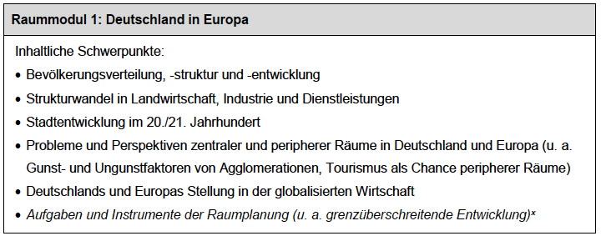

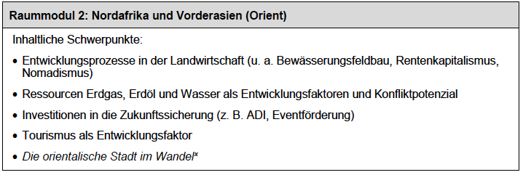

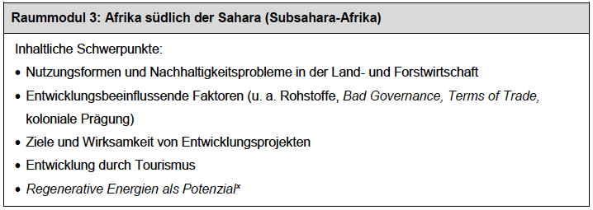

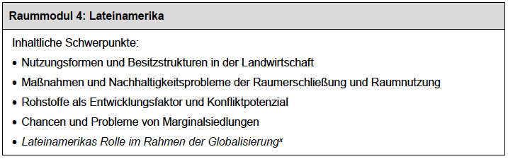
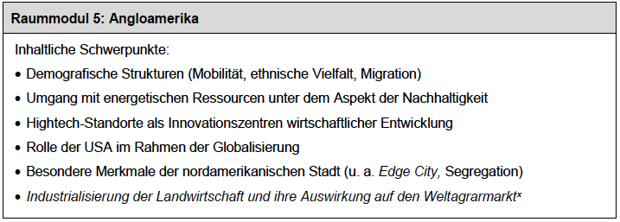

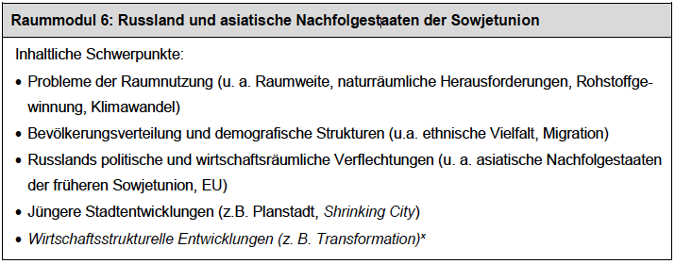

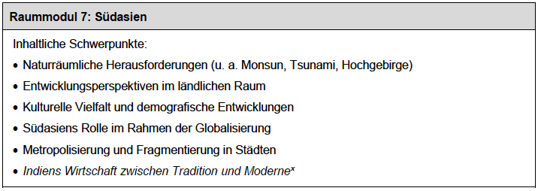

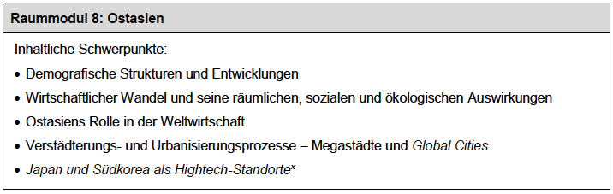

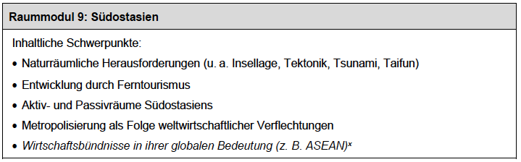

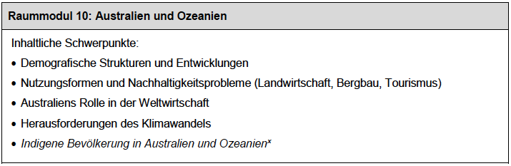

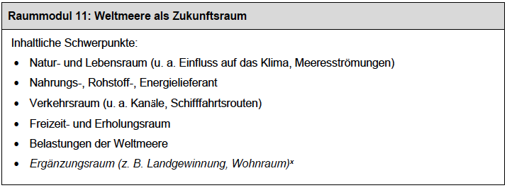

Niedersächsisches Kultusministerium: Kerncurriculum Erdkunde für das Gymnasium – gymnasiale Oberstufe; die Gesamtschule – gymnasiale Oberstufe; das Abendgymnasium; das Kolleg. Hannover, 2017.
Vgl. KC, S. 15

